Enrique Juan Gamboa

**PRÁCTICA 3: USO DE SVN Y SUBVERSION**

1. **Importar de local a Subversion**

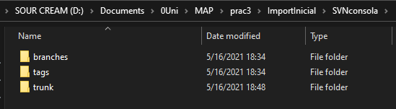

*Creada la estructura de directorios y metido el proyecto en trunk.*

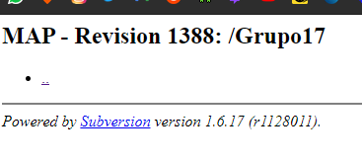

*El repositorio se encuentra vacío*

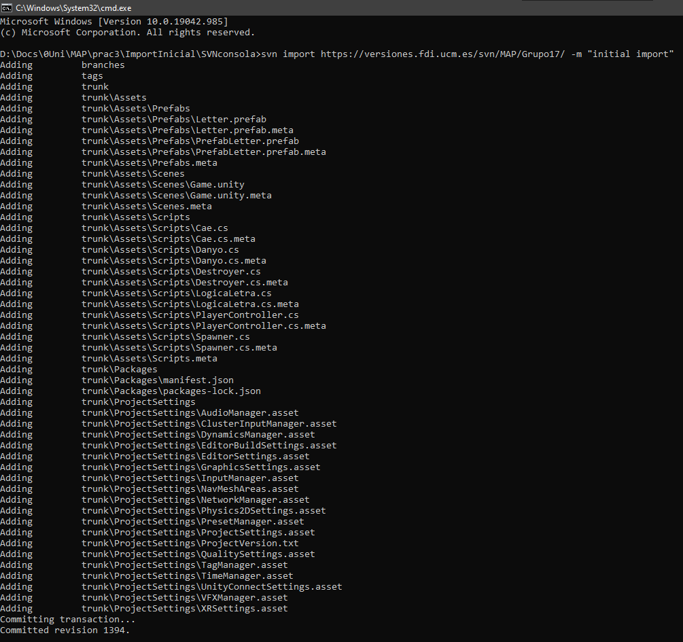

*Importado el directorio desde cmd*

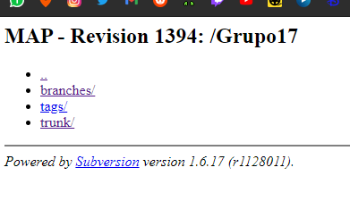

*Ya aparece en el repositorio!*

1. **Copia local de Subversion**

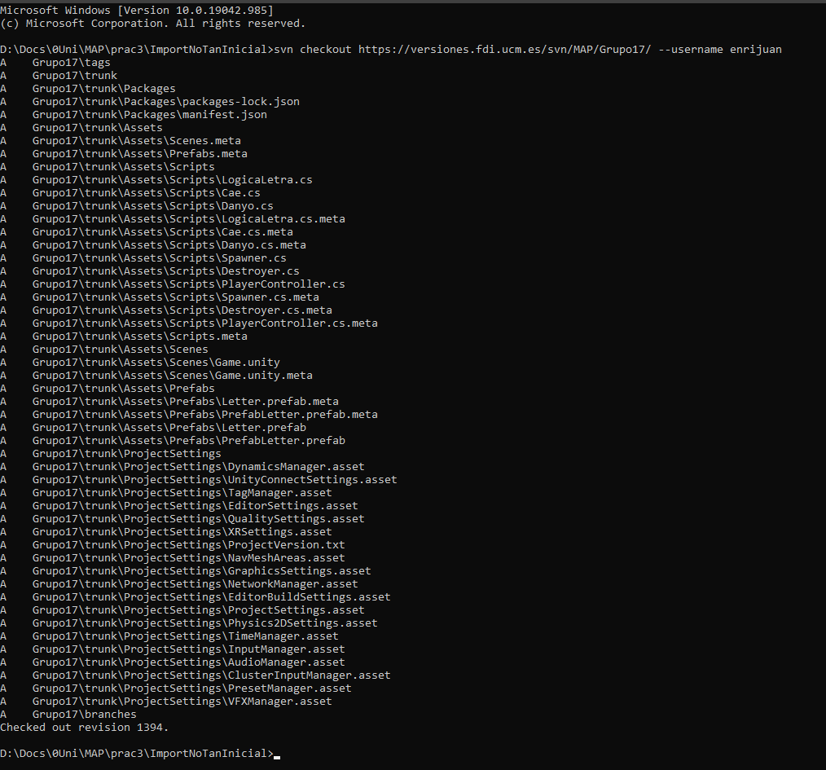

*Hecho la copia local en una carpeta nueva*

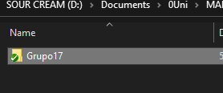

*Carpeta aparece con tick indicando de que está al día con su versión en el repo*

1. **Ciclo de trabajo**

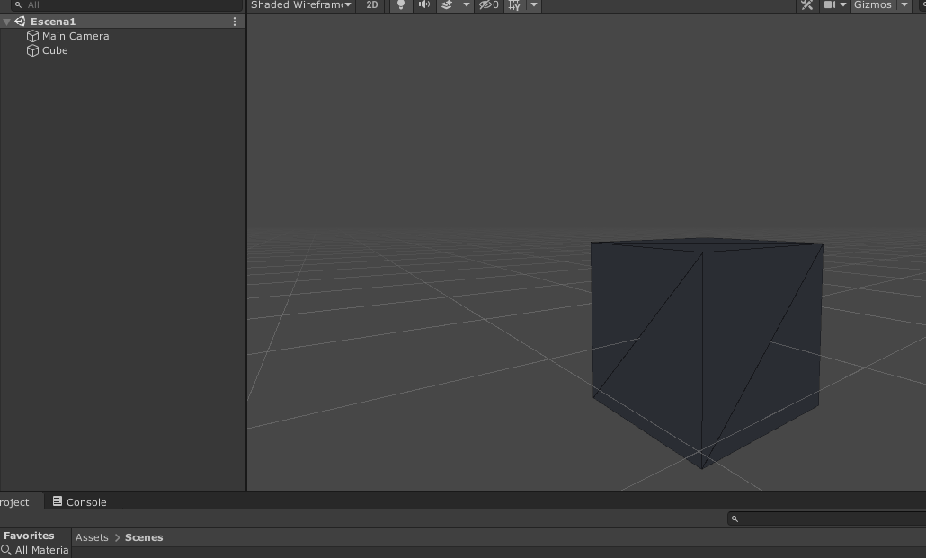

1. *Creado el cubo y guardada la escena*

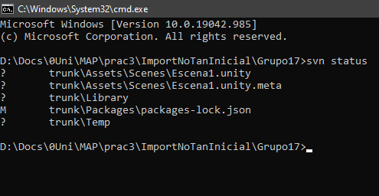

1. *Aparecen los archivos modificados y nuevos*

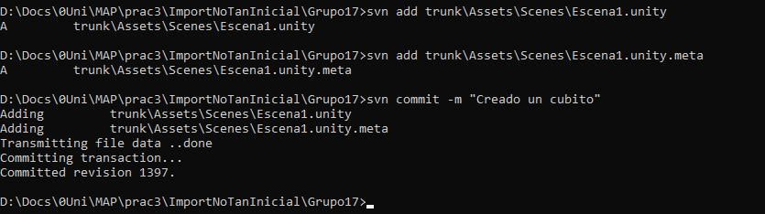

1. *Añado los nuevos archivos y hago el commit*

*3., 4. : Debido a que no dispongo de compañero, no puedo hacer la parte de Estudiante2*

1. **Moviendo archivos**

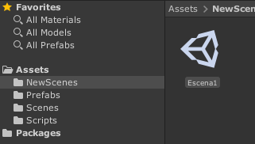

1. *Movido la escena a una nueva carpeta*

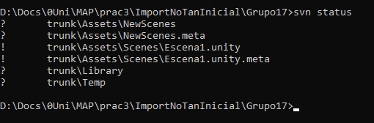

1. *SVN ha perdido rastro de la escena!*

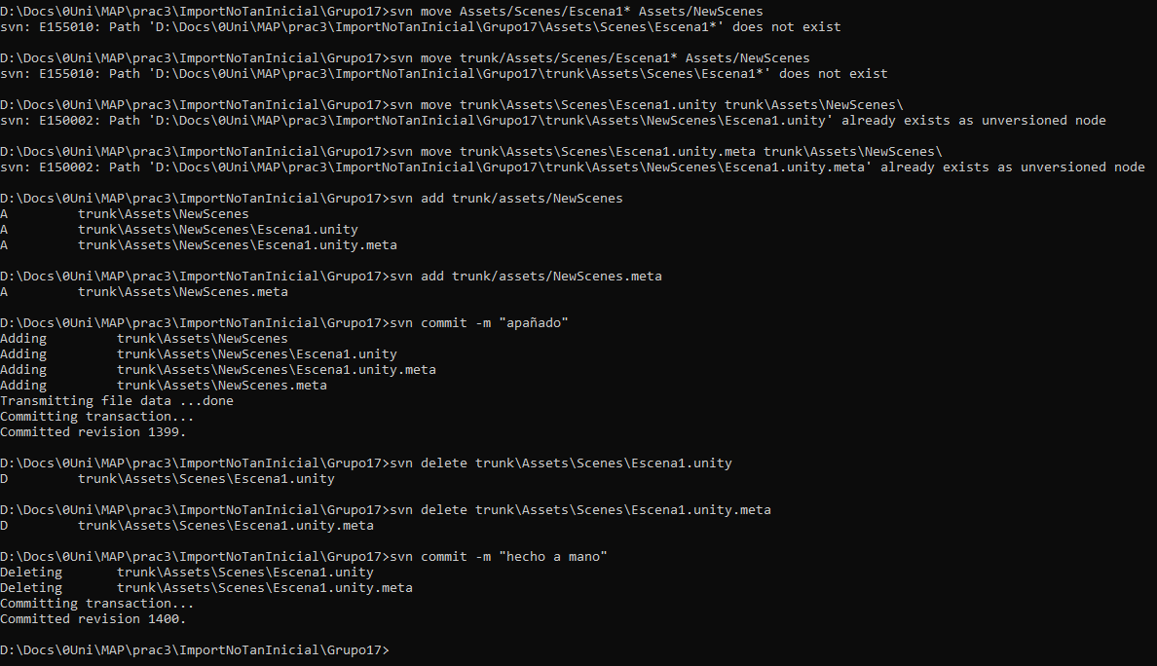

1. *Debido a extraños errores, he optado por hacer lo que hace la función move a mano*

*2.: Debido a que no dispongo de compañero, no puedo hacer la parte de Estudiante2*

1. **Ignorando archivos**

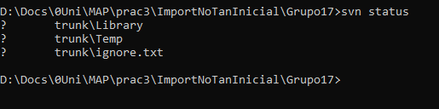

1. *Aparece Library y Temp!*

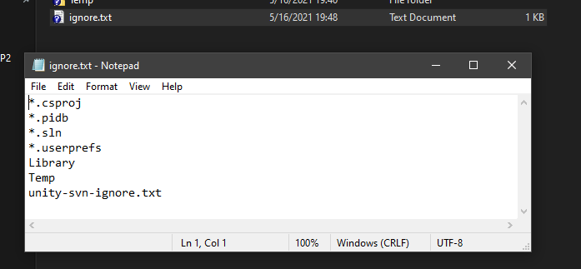

1. *Creado el ignore*

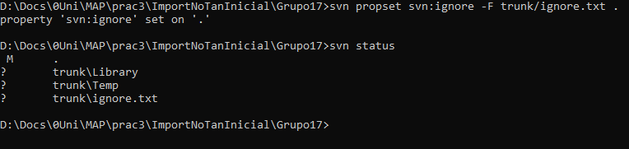

*EL IGNORE NO FUNCIONA!!*

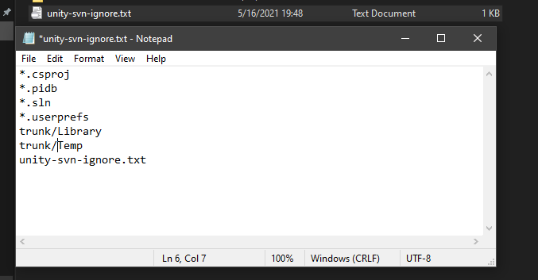

*Pruebo con un trunk/ por si acaso*

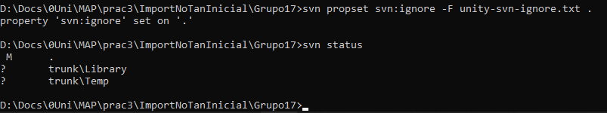

*…*

*2.: Debido a que no dispongo de compañero, no puedo hacer la parte de Estudiante2*

1. **Simular trabajo en equipo con SVN**

***Debido a que no dispongo de compañero, no puedo hacer esta parte. A pesar de ello, ya he utilizado suficiente gestores de repositorios en otras asignaturas para saber qué ocurre y qué hay que hacer en cada caso, como cuando se suben dos modificaciones al mismo tiempo de un mismo archivo o cuando se cambia la estructura de las carpetas.***

1. **Final**



*Último tag*

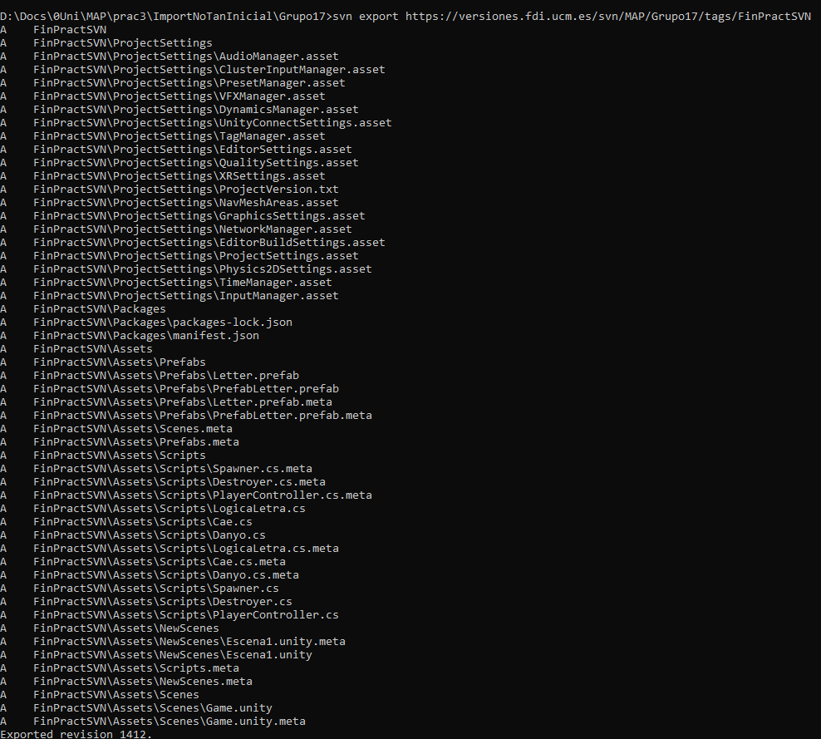

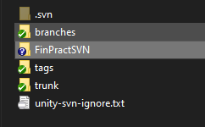

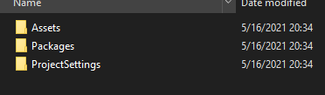

*Export!*